Liceo Particular Mixto San Felipe

Unidad Técnico Pedagógica

Enseñanza Básica

**GUÍA DE TRABAJO N° 2**

**ARTES PRIMERO BÁSICO SEMANA DEL 23 DE MARZO AL 03 DE ABRIL 2020**

|  |  |
| --- | --- |
| **Objetivo** | Identificar grafía de las vocales |
| **Instrucciones** | 1.Rellenar vocal A con material de desecho  2.Rellenar vocal E con material de desecho |
| **Descripción del Aprendizaje** | Conocer grafía de las vocales A Y E |
| **Ponderación de la Guía** | 15 % |
| **Correo del docente para consultas** | [lsalinas@liceomixto.cl](mailto:lsalinas@liceomixto.cl) / vferreira@liceomixto.cl |

**Instrucciones:** 1. Rellenar vocal A con pedacitos de papel de diario y colorear el avión.

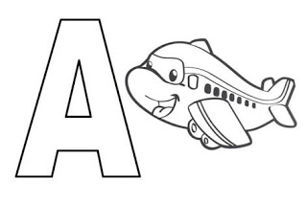

**Instrucciones:** 2. Rellenar vocal E con lana y pegar recortes de muchas vocales e dentro del elefante.

